PHIẾU HỌC TẬP CHỦ ĐỘNG (PHT)

Môn học: CSE485: Công nghệ Web
CHƯƠNG 1: TÌM HIỂU VỀ CÔNG NGHỆ WEB 4

Họ tên: Dương Văn Hưng
Lớp: 65KTPM

- Nhiệm vụ thực hành
1. // TODO 1: Mở trình duyệt Google Chrome (hoặc Firefox) và truy cập trang
https://www.tlu.edu.vn/.
2. // TODO 2: Mở Developer Tools (Nhấn phím F12).
3. // TODO 3: Chuyển sang tab "Network" (Mạng).
4. // TODO 4: Tải lại trang (Nhấn F5 hoặc nút Refresh) để xem các yêu cầu mạng (network
requests) xuất hiện.
5. // TODO 5: Tìm và nhấp vào yêu cầu (request) đầu tiên trong danh sách (thường là
www.tlu.edu.vn).
6. // TODO 6: Quan sát cửa sổ "Headers" vừa xuất hiện.

Bằng chứng (Proof of Work)

A. Ảnh chụp màn hình
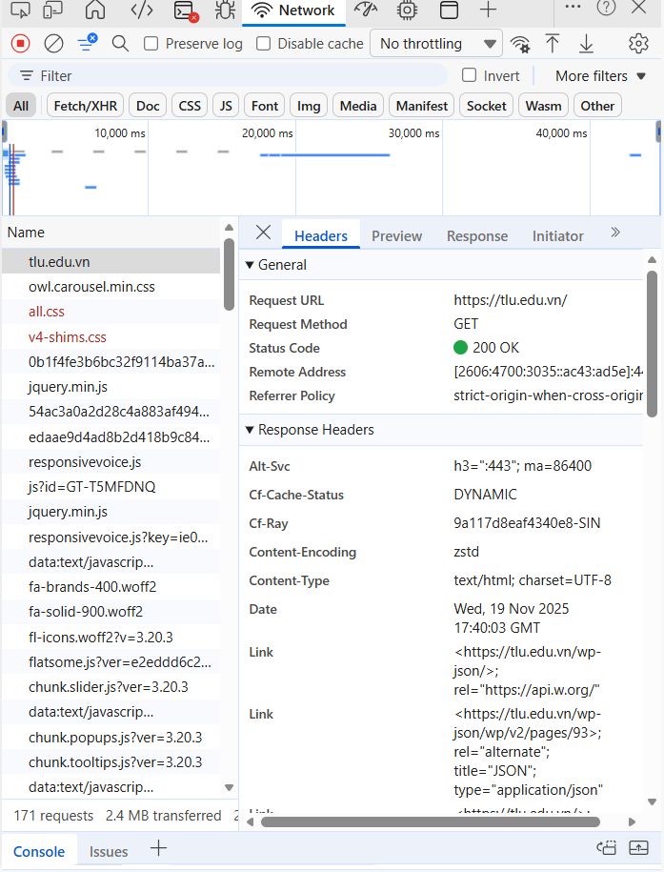

B. Thông tin trích xuất từ Headers
1. Request URL: https://tlu.edu.vn/
2. Request Method: GET
3. Status Code: 200 OK

3. Câu hỏi Phản biện (Bắt buộc)
Câu hỏi:
Tại sao khi tải một trang web, tab Network lại hiển thị hàng trăm yêu cầu khác nhau (như file CSS, JS, ảnh, font…) thay vì chỉ một request đến www.tlu.edu.vn?

